FRONTE QUADRO
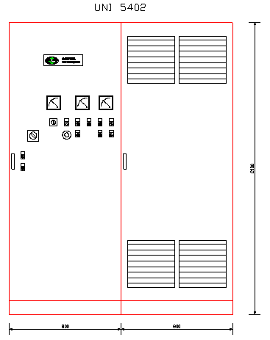

INTERNO QUADRO
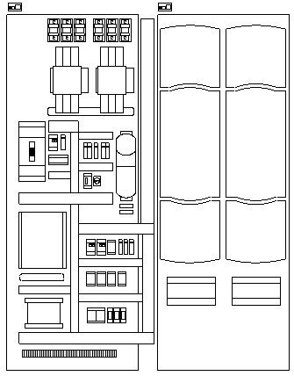

Le informazioni contenute in queste pagine sono da considerarsi indicative e corrette al momento di stampa ma non vincolanti in fase contrattuale. Nella costante ricerca di miglioramento del prodotto, Control Techniques si riserva il diritto di modificare le specifiche in qualsiasi momento senza alcun obbligo di notifica.

